«ΑΝΑΔΕΙΞΗ ΑΡΧΑΙΟΛΟΓΙΚΟΥ ΧΩΡΟΥ ΑΓΙΑΣΜΑΤΟΣ ΑΓΙΟΥ ΙΩΑΝΝΗ ΣΤΗ ΘΕΣΣΑΛΟΝΙΚΗ»

H πράξη «Ανάδειξη αρχαιολογικού χώρου Αγιάσματος Αγίου Ιωάννη στη Θεσσαλονίκη» εντάχθηκε στο Επιχειρησιακό Πρόγραμμα «Κεντρική Μακεδονία 2014-2020» με προϋπολογισμό 550.000,00€, χρηματοδότηση από το Ευρωπαϊκό Ταμείο Περιφερειακής Ανάπτυξης και δικαιούχο την Εφορεία Αρχαιοτήτων Πόλης Θεσσαλονίκης.Η χρονική διάρκεια υλοποίησης του έργου ορίστηκε από 10/09/2020-09/03/2023.
Το λεγόμενο Αγίασμα, γνωστό και ως Κατακόμβη του Αγίου Ιωάννη, βρίσκεται στη συμβολή της οδού Μακένζι Κίγκ με τον πεζόδρομο της Ικτίνου, εντός του ιστορικού κέντρου της Θεσσαλονίκης, νοτιοανατολικά του ναού της του Θεού Σοφίας, με τον οποίο συνιστά ενιαίο μνημειακό σύνολο. Πρόκειται για ναύδριο που κτίστηκε στις αρχές του 19^{ου} αι. εν μέρει πάνω στα ερείπια προγενέστερου κτίσματος με υπόγεια στοά, προσαρτώντας στον αύλειο χώρο του τα αρχιτεκτονικά λείψανα εξαγωνικού κτίσματος, γνωστού στη βιβλιογραφία ως νυμφαίου ρωμαϊκής περιόδου ή παλαιοχριστιανικού βαπτιστηρίου. Από το δεύτερο αυτό κτίσμα σώζονται μόνον αποσπασματικά τμήματα της περιμέτρου του και ομόκεντρη εξάλοβη κατασκευή - κολυμβήθρα επενδεδυμένη με ορθομαρμάρωση. Ο αρχαιολογικός χώρος σήμερα εμφανίζει σημάδια παρακμής και φθοράς και δεν είναι προσβάσιμος σε άτομα με ειδικά κινητικά προβλήματα.

Οι επεμβάσεις που θα υλοποιηθούν στο πλαίσιο του έργου στοχεύουν να διαμορφώσουν, να προστατεύσουν και να αναδείξουν ένα σύνθετο μνημειακό σύνολο και έναν σημαντικό αρχαιολογικό χώρο στο κέντρο της πόλης. Ειδικότερα, στο φυσικό αντικείμενο του έργου περιλαμβάνεται η βελτίωση των προσβάσεων και των συνθηκών επισκεψιμότητας του αρχαιολογικού χώρου με την εγκατάσταση ανελκυστήρα με προδιαγραφές για χρήση από ΑΜΕΑ. Οι εργασίες που θα υλοποιηθούν στον αρχαιολογικό χώρο περιλαμβάνουν επίσης την κατασκευή νέας περίφραξης, την επισκευή των περιμετρικών λιθόκτιστων αναλημματικών τοίχων, την εξυγίανση της υφιστάμενης βλάστησης, τη βελτίωση των υποδομών, την τοποθέτηση νέου αστικού εξοπλισμού, την εγκατάσταση φωτισμού ανάδειξης και την αισθητική αναβάθμιση των νεώτερων βοηθητικών κτισμάτων. Τα ερείπια του εξαγωνικού κτίσματος (δεξαμενή / βαπτιστήριο) θα συντηρηθούν και θα στερεωθούν και θα αναδειχθούν μέσω και της αποκατάστασης των δαπέδων. Στους υπόγειους χώρους του Αγιάσματος θα εκσυγχρονιστούν και θα αναβαθμιστούν οι υποδομές. Για την υλοποίηση των παραπάνω επεμβάσεων θα προηγηθεί η εκπόνηση όλων των απαιτούμενων τεχνικών μελετών.
Επίσης, για την τεκμηρίωση και την πληροφόρηση του κοινού θα γίνει σχεδίαση και προμήθεια έντυπου πληροφοριακού υλικού, τοποθέτηση ενημερωτικών πινακίδων σε γραφή Braille και ανάγλυφου σκαριφήματος της κάτοψης του χώρου.
Στα αναμενόμενα οφέλη του έργου συγκαταλέγονται αφενός η βελτίωση της πρόσβασης στον αρχαιολογικό χώρο και στα μνημεία του, η προβολή τους και η ενημέρωση του κοινού, και αφετέρου η οργανική ένταξή τους στον πυκνοδομημένο αστικό ιστό, που ευλόγως θα συμβάλλει στη βελτίωση της αισθητικής του ιστορικού κέντρου της πόλης, στην ανάπτυξη του πολιτιστικού τουρισμού, στην αύξηση της απασχόλησης και την τόνωση της αγοράς υλικών/υπηρεσιών .
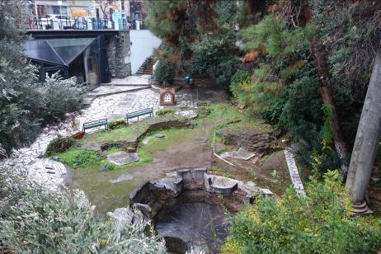
Άποψη του αρχαιολογικού χώρου από τα δυτικά (πεζόδρομος Ικτίνου).
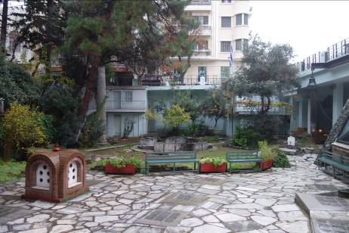
Άποψη του αρχαιολογικού χώρου από τα ανατολικά.

